“中立”瑞士，明着抢劫

[有理儿有面](javascript:void(0);)

**有理儿有面**

微信号 youli-youmian

功能介绍 你说是不是

2023-03-23[原文](https://mp.weixin.qq.com/s?__biz=Mzg3MjEyMTYyNg==&mid=2247585601&idx=3&sn=5174447eb49fa09c025523214abb00b6&chksm=afeb43dda2e784de4f212c3ae998b4a1857aef3a4678758f0f30da98dbe14c5b30fadcb9022f&scene=27#wechat_redirect&cpage=117) 发表于

收录于合集

以下文章来源于平原公子 ，作者申鹏



平原公子

.

讲人间故事，说是非曲直！





**全文共1163字，图片6张，预计阅读时间为4分钟。**

**文章转载于“平原公子”。**



▼

硅谷银行和瑞士信贷银行爆雷后，有超过760亿美元和1600亿美元的华人资产从美国和瑞士撤离……

“年猪”，就要认清到自己年猪的身份，要有早晚被宰的觉悟！

瑞士信贷暴雷后，被瑞士银行收购，然后就在收购后，它们宣布瑞士信贷AT1债券，直接被瑞士政府清零，170亿美元的债券，全部变成废纸，投资者血本无归。

这个就叫“契约精神”，银行倒闭，被收购了，欠的债那就不还了，明着抢，你能怎样？

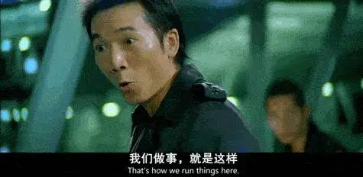

在别人的地盘上，别总把自己当上帝，不要总觉得自己应该享受到一切贴心服务和安全保障，不要总觉得别人就应该“中立”、“诚信”、“讲契约精神”……那都是中国公知们脑补出来的神话，而不是事实。

很多资本家害怕在东方的祖国被“共产”，却从来不怕在西方的异乡被当肥羊宰……这种割肉饲鹰、舍身喂虎的皈依者狂热，令人叹服。

瑞士信贷当年之所以吸引投资者，正是因为这个国家号称“永久中立”，瑞士信贷号称“尊重隐私”、“匿名”、“财产安全”……所以，贪官、富人、资本家们幻想中的“避风港”就出现了。

瑞士信贷长期把道德败坏的贪官污吏、寡头、人贩子、毒枭、法西斯反人类作为“优质客户”，帮助他们洗黑钱转移财富……当年，一名内部匿名者向德国《南德意志报》递交了瑞士信贷银行从1940年到2010年期间的1.8万个账户信息，涉及3.7万名瑞信个人和企业客户，涉及的隐藏财富超过1000亿瑞士法郎。

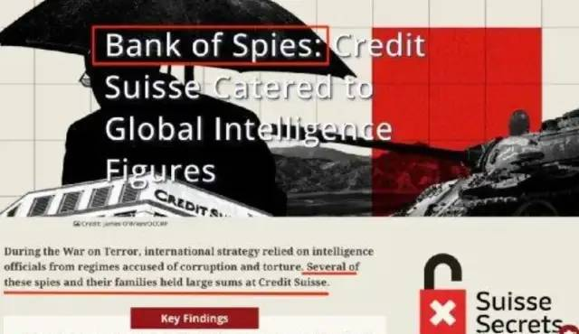

资料文件显示，账户持有人包括菲律宾的独裁者、埃及一名下令杀害黎巴嫩流行歌星女友的大亨、也门间谍首领、涉及贪腐丑闻的委内瑞拉官员，菲律宾人口买卖集团、巴尔干贩毒集团头目，埃及前独裁者的儿子、因受贿被判入狱的前香港证券交易所主席李福兆、组织色情表演的人贩子，从埃及到乌克兰的腐败政客、委内瑞拉国营石油公司腐败高层等……你数数，这些人哪个不是人间之屑？

还记得他们是怎么吹捧瑞士信贷银行的吗？那叫“地球在，你的钱就在”！

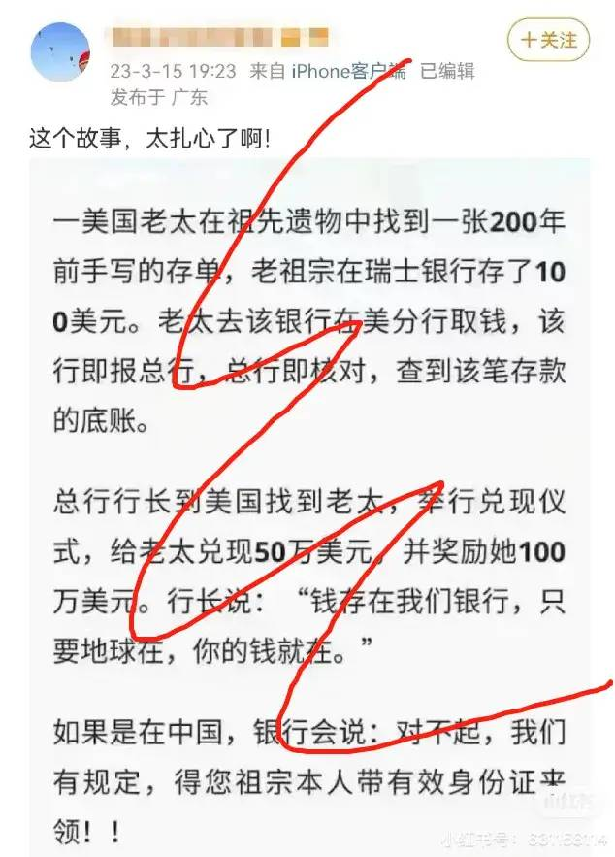

实际上，在它们没有暴雷的时候，他们就能因为“政治原因”，直接没收俄罗斯富豪的资产，而不顾这些俄罗斯富豪早已是瑞士籍、英国籍、美国籍，甚至仇恨俄罗斯，向往美国和西方。

普京甚至嘲笑过这些俄国资本家：“你们总是说国外更好，更安全，更靠谱，现在呢？”

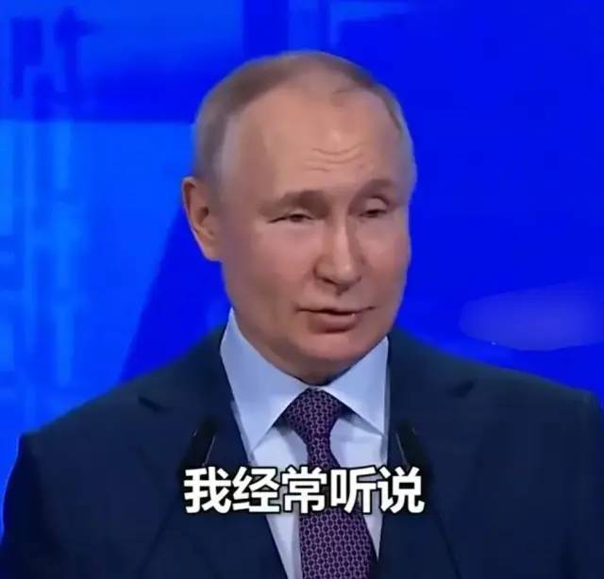

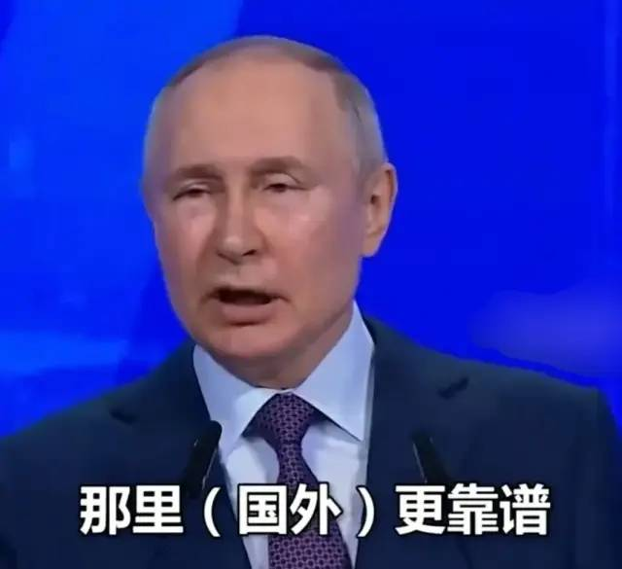

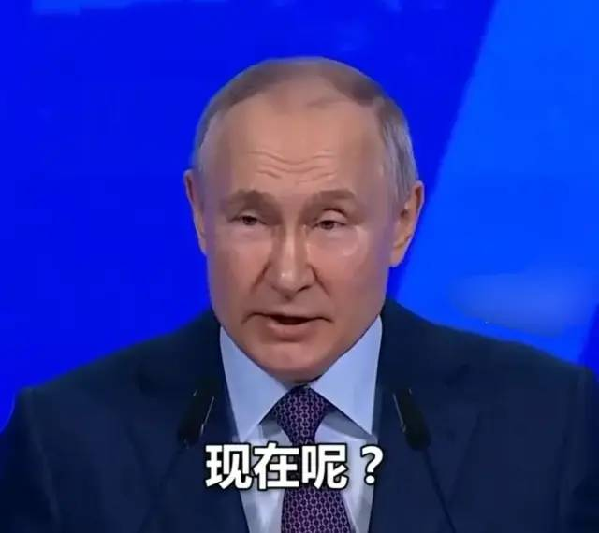

美国的银行就安全吗？美国照样会没收俄国、阿富汗、伊朗人的在美资产……盎格鲁撒克逊人的抢劫前科就更多了，当年李鸿章、盛宣怀把大量资产存在汇丰银行，自以为安全，结果大量被侵吞；民国时期，花旗银行更是窃取了大量中国存款和黄金储备。

它们讲个屁的商业道德和契约精神！

无论你多向往西方，他们“杀年猪”的时候都不会手软；哪怕你背叛祖国，改变国籍，从灵魂到肉体到金钱，为之献出一切，你都不可能成为他们。

哪里从来不可能存在什么“避风港”，只有当下的养殖场，未来的屠宰场。

**片源自网络**





**关注公众号：**

**有理儿有面**

**理   性｜   揭   秘｜   探   讨**







### 精选留言

用户设置不下载评论